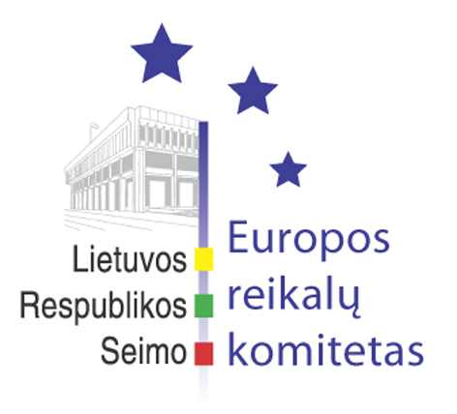
Seimo Europos reikalų komiteto pranešimas žiniasklaidai

Europos reikalų komitetas išsirinko pirmininką

2005 balandžio 27 d. Seimo Europos reikalų komiteto posėdyje Seimo Pirmininko pavaduotojas Vydas Gedvilas vienbalsiai buvo išrinktas komiteto pirmininku. Taip pat buvo išklausytos ataskaitos po ES Bendrųjų reikalų ir išorinių santykių tarybos 2005 m. balandžio 25-26 d. posėdžio ir ES Transporto, telekomunikacijų ir energetikos tarybos 2005 m. balandžio 21 d. posėdžio, apsvarstytas įstatymo dėl pakuočių ir pakuočių atliekų tvarkymo įstatymo 1, 2, 5, 7 ir 10 straipsnių pakeitimo bei papildymo priedu projektas Nr. XP-370, aptarti kiti klausimai.
Užsienio reikalų ministras Antanas Valionis pristatė ES Bendrųjų reikalų ir išorinių santykių tarybos posėdžio ataskaitą. Ministras informavo, kad prieš Tarybą vykusiame neformaliame susitikime su Europos Komisijos nariu, atsakingu už prekybą, Pėteriu Mandelsonu (Peter Mandelson) buvo aptarta susiklosčiusi situacija dėl kvotų tekstilės gaminiams iš trečiųjų šalių panaikinimo. Lietuva ragino Europos Komisiją imtis priemonių apsaugoti ES vidaus rinką nuo per didelio tekstilės gaminių importo. Tarybos posėdyje ES užsienio reikalų ministrai taip pat diskutavo dėl naujų ES Tarybai pirmininkaujančio Liuksemburgo pasiūlymų dėl ES 2007 – 2013 m. finansinės perspektyvos. Antanas Valionis atkreipė komiteto narių dėmesį, kad dar nėra išspręstas 4 proc. taisyklės (ES paramos dydis būtų ribojamas, atsižvelgiant į valstybės narės BVP) taikymo klausimas. Ministras pažymėjo, kad akcentuojant ES Stojimo sutarties protokoluose numatytų įsipareigojimų finansavimo užtikrinimo svarbą, Lietuva ir toliau sieks, jog taikant šią taisyklę būtų atsižvelgta į realų ir prognozuojamą šalies ekonomikos augimą. Lietuvos Respublika siekia pakankamo Ignalinos atominės elektrinės uždarymo, Kaliningrado tranzito ir kitų prioritetinių projektų finansavimo. Antanas Valionis taip pat atkreipė komiteto narių dėmesį, kad Tarybos posėdyje pirmininkaujanti valstybė narė informavo apie ES ir Rusijos derybų eigą siekiant viršūnių susitikimo metu, vyksiančio 2005 m. gegužės 10 d. Maskvoje, pasirašyti sutartį dėl bendradarbiavimo bendrosios ekonominės, laisvės ir teisingumo, išorės saugumo, kultūros ir švietimo srityse.
Susisiekimo ministras Zigmantas Balčytis supažindino komiteto narius su ataskaita po ES Transporto, telekomunikacijų ir energetikos tarybos posėdžio. Šio posėdžio Lietuvai svarbiausias klausimas buvo diskusija dėl pasiūlymo priimti direktyvą dėl sunkiasvorių krovininių transporto priemonių apmokestinimo už naudojimąsi tam tikra infrastruktūra (Eurovinjetė). Minėta direktyva nustatomi pagrindiniai rinkliavų principai, siūloma labiau diferencijuoti apmokestinimo už naudojimąsi infrastruktūra sistemą, kuri suteiktų galimybę diferencijuoti rinkliavas pagal įvairius faktorius (nuvažiuotą atstumą, infrastruktūros tipą, transporto priemonės charakteristikas, dienos laiką ir grūsčių lygį). Zigmantas Balčytis informavo, kad Lietuva pasisakė už aiškią, skaidrią, efektyvią ir subalansuotą kelių transporto rinkliavų sistemą visoje Europos Sąjungoje ir pritarė pasiūlymams įvertinti papildomos rinkliavos ekonominį poveikį periferinėms valstybėms. Į komiteto narių klausimus dėl rinkliavų poveikio Lietuvos vežėjams susisiekimo ministras atsakė, kad į tai nėra vienareikšmio atsakymo, nes surinkti pinigai bus investuoti į kelius, o geresni keliai sumažins vežėjų kaštus.
Susipažinę su įstatymo dėl pakuočių ir pakuočių atliekų tvarkymo įstatymo 1, 2, 5, 7 ir 10 straipsnių pakeitimo bei papildymo priedu projektu Nr. XP-370, komiteto nariai įstatymo projektui pritarė bei pasiūlė pagrindiniam komitetui jį toliau tobulinti atsižvelgiant į Seimo kanceliarijos Teisės departamento pastabas.
Kitas Europos reikalų komiteto posėdis vyks š.m. balandžio 29 d.

Seimo Europos reikalų komiteto padėjėjas:
J.Glebovas, tel. 239 68 61, jugleb@lrs.lt
R.Kazlauskas, tel. 239 67 61, rokaz@lrs.lt

